Estudio de caso sobre el proyecto de infraestructura del Túnel del Toyo
Por
Yenifer Cañas Rave*, Daniel Guiral Núñez**, Cristina Gelvez Rodríguez***, Edwar Felipe Mejía Castro ****

Resumen General
En el siguiente estudio de caso, es una investigación neta mente empírica con ayuda de métodos y metodologías que aportan importante información para el desarrollo de este. Está dividido en 5 capítulos, cada uno con una metodología diferente y un enfoque distinto, el primer capítulo tiene como objetivo general la investigación del proyecto túnel del Toyo con el uso de métodos científicos y métodos complejos, para determinar cómo dicho proyecto se está ejecutando en el oriente Antioqueño, y si ha sido afectado en lo que lleva de construcción por la corrupción.
En el capítulo 2 se encontrara un estudio de caso sobre el proyecto de infraestructura del Túnel del Toyo frente a los sistemas jurídicos internacionales, lo que se plantea es exponer como se encuentra la construcción de Túneles en Colombia frente a los sistemas jurídicos internacionales, haciendo uso de la metodología de Derecho comparado, puesto que se llaman a colación diferentes Constituciones Políticas, y como estas están regulando la infraestructura es los diferentes países.
En el capítulo 3 se encontrara un estudio de caso sobre el proyecto de infraestructura del Túnel del Toyo frente a las fuentes auxiliares y materiales del derecho. En este documento está la descripción del proyecto general; la identificación de las actividades y alcances específicos que desarrollará la nación; los impactos y beneficios del proyecto; y los costos y esquema de financiación del proyecto.
Por último en los capítulos 4 y 5 se encontraran estudios del mismo caso, en base al Law Tech y Legal Tech; y la relación entre consultorios jurídicos, colegios de abogados, clínicas jurídicas y el tema de estudio que es el proyecto de infraestructura del túnel de Toyo, para analizar y estudiar cómo estos influyen en los procesos jurídicos que se derivan de la realización de los proyectos de infraestructura en Colombia, en especial el proyecto del túnel del Toyo, respectivamente.

Capítulo 1

Estudio de caso sobre el proyecto de infraestructura del Túnel del Toyo en base a los métodos científicos y método complejo frente a la formación científica del jurisconsulto.

Resumen
El fin del siguiente working paper es el de analizar mediante un investigación empírica basado en los Métodos científicos y Métodos complejos, como ha avanzado el proyecto Túnel del Toyo ubicado en el Occidente Antioqueño, que promete ser una obra de infraestructura icónica para la región. Se analizará cómo ha respondido el proyecto a las problemáticas que se le han presentado y se le van a presentar a lo largo de su ejecución.
La realización de este paper se hará meramente empírico basado en los métodos expuestos anteriormente, pues se busca exponer la evolución de esta mega obra de ingeniería Colombiana, con presencia de concesiones extranjeras. Por otra parte se busca hacer unos seguimientos a las políticas tomadas para la ejecución de este proyecto y así tratar de blindarla de posibles actos de corrupción, todo esto desde un método cualitativo.
Palabras clave: Método científico, Método complejo, Túnel del Toyo, analizar, seguimiento.
Abstract.
The purpose of the following working paper is to analyze, through empirical research based on scientific methods and complex methods, how the Toyo Tunnel project located in western Antioquia has advanced, which promises to be an iconic infrastructure work for the region. It will analyze how the project has responded to the problems that have been presented and will be presented throughout its execution.
The realization of this paper will be purely empirical based on the previously exposed methods, since it seeks to expose the evolution of this mega work of Colombian engineering, with the presence of foreign concessions. On the other hand, it seeks to monitor the policies adopted for the execution of this project and thus try to shield it from possible acts of corruption, all this from a qualitative method.
Keywords: Scientific method, Complex method, Toyo Tunnel, analyze, follow-up.

Antecedentes
Siempre fue un reto para la ingeniería Colombiana atravesar la cordillera y poder conectar a Antioquia con el Mar, es por eso que en los años setenta, se escuchó por primera vez, la idea propuesta por el ingeniero Guillermo Gaviria Echeverri, de poder conectar ambas partes de Antioquia mediante un Túnel que atravesaría la Cordillera Oriental. Aunque esta propuesta fue vista con buenos ojos, en esos años no existía aun en Colombia la tecnología suficiente para realizar este proyecto a tan gran escala.
Es sino, hasta el año 2015 que se da inicio a las obras de diseño que sería la primera etapa del proyecto, y en enero del 2018 se dio oficialmente el inicio de construcción para lo que será el túnel más largo de América Latina. En la actualidad de avanza según el cronograma, aunque si existe un retraso de unos meses, esto debido por la pandemia que azota al mundo entero, y se vieron en la obligación de parar las obra que se adelantaban sin ningún percance.
Se prevé que esta importante obra va a reducir los tiempos de conexión entre Medellín y la costa de Urabá, de 8 a 4 horas y media, y será muy importante para el desarrollo económico de ambas partes de la región, pues optimizara el transporte y facilitara el comercio exterior, así como los flujos de productos y mercancías con destino al mercado nacional. Esta construcción es de vital importancia para el país, ya que también permitirá la conexión a las autopistas Mar 1 y Mar 2. (Toyo, 2019)
Aunque a tempranos inicios de la obra ya se hablaba de corrupción, el proyecto avanza acorde al cronograma, pese al retraso por efectos de la pandemia (Covid-19), la perspectiva con este mega proyecto, es que se entregue en el tiempo pactado y que Antioquia de ejemplo de legalidad, pues hoy día existen varias obras de infraestructura inmersas en problemas de corrupción, como el tan esperado Túnel de la línea, que demoro más de 10 años su construcción. (Dinero, 2020)
Propósito
Lo que se busca mediante este Paper, es analizar y exponer mediante el uso de métodos científicos y complejos basado en investigación empírica, la evolución y seguimiento del proyecto vial más importante de Antioquia, como lo es el Túnel del Toyo, analizar las políticas adquiridas para la ejecución del mismo, y conocer si se están respetando cada una de ellas. Es una investigación meramente cualitativa que tiene como objetivo, exponer, si es del caso, los casos de corrupción o las malas prácticas por parte de la concesión que adquirió el Túnel del Toyo.
¿El Estado Colombiano si le hace seguimiento de control al proyecto Túnel del Toyo, para que no quede inmerso en actos ilícitos?
Unidad de análisis
El costo del Túnel del Toyo, se estima en $1.8 Billones de pesos, puestos por la Gobernación de Antioquia, Alcaldía de Medellín y el gobierno central, respectivamente. (Mercado, 2015) Aunque este presupuesto está asegurado con vigencias futuras, el cual puede ascender a $2.4 Billones de pesos, si llega a pasar alguna eventualidad o retrasos en el proyecto.
Métodos y metodologías para exponer el caso.
Como se expuso en un inicio, se hará el uso de método científico y complejo, desde una investigación empírica, y la formulación de preguntas que se irán resolviendo a medida que avance el paper. También se busca exponer las normas que atañen este proyecto desde una investigación científica del jurisconsulto, con el uso del método cualitativo que es un pilar importante para el desarrollo de este working paper.
Por otra parte, se estudiaran las herramientas que el Estado Colombiano ha adoptado para la elaboración de esta importante obra de ingeniería, y como repercuten estas en un buen desarrollo del proyecto, pues se toma como base, la jurisprudencia que ha dejado el paso de las obras de infraestructura más emblemáticas sumerjas en corrupción, y que busca, no cometer los mismos errores del pasado.
Método y metodologías para resolver el caso.
La metodología que se usara para resolver este estudio de caso, es en base a la información cualitativa, sacada de bases de datos existentes en páginas web, tales como encuestas, cifras, proyectos ya realizados, que den una base a este estudio de caso sobre el proyecto de infraestructura del Túnel del Toyo en base a los métodos científicos y método complejo frente a la formación científica del jurisconsulto.
Conclusión.
La mega obra del Túnel del Toyo, es un proyecto de grandes magnitudes, que trae consigo muchos problemas tanto ambientales como jurídicos, los cuales sería muy extensos tocarlos en este estudio de caso, por lo que solo se mencionara lo más relevante que ayudara a poner en tela de juicio los diferentes aspectos mencionados anteriormente. Cabe destacar que de esta importante obra de ingeniería hace parte una constructora Española la cual tiene el 40 por ciento de participación en el proyecto.

Hay que destacar la participación en el consorcio Antioquia al mar, que 3 de las 4 empresas que desarrollan este proyecto del Túnel del Toyo, son de la región, y esto se debe a la gran experticia adquirida a lo largo de los años, pues hoy día, Colombia le apuesta a la ingeniería nacional y cada vez menos a la extranjera, cabe aclarar que también es importante la inversión extranjera en este tipo de proyectos, pues esto ayuda a mejorar la economía del país.
Reflexión
Es importante el avance que se tiene en materia de infraestructura en las últimas 2 décadas, esto ha ayudado a mejorar la conectividad del país, también es de vital importancia que se le dé prioridad a la ingeniería Colombiana, pues de esto también depende muchos puestos de trabajos. Por otra parte es de resaltar que el gobierno debe ir adoptando medidas más estrictas de seguimiento para las obras de ingeniería, y así minimizar los actos de corrupción, que hoy son un dolor de cabeza para los colombianos.

Recomendaciones
Se recomienda que el Estado siga haciendo un seguimiento estricto con sus órganos de control, a todas las obras de infraestructura que se ejecutan a lo largo y ancho del país, y que den un parto constantemente de cómo van evolucionando dichas obras, para que los Colombianos estén actualizados y sepan si algo no va bien, pues hay que aclarar que todos estos dineros salen del bolsillo de los ciudadanos.
A la ciudadanía en general, es importante que estén actualizados con lo que pasa en el país, es importante que denuncien cualquier acto de corrupción o anomalía que vean en algún proyecto de infraestructura pues de esto también depende que dejen de ver a Colombia, como un país donde robar es fácil.

  - Aplicación de las normas IEE al working paper Estudio de caso sobre el proyecto de infraestructura del Túnel del Toyo en base a los métodos científicos y método complejo frente a la formación científica del jurisconsulto.
En Túnel Guillermo Gaviria Echeverri o mejor conocido como el Túnel del Toyo, hace parte de las Autopistas para la prosperidad iniciativa vial que parte de las concesiones de cuarta generación (4G) y que promete conectar a Antioquia con el mar, será el Túnel más largo de Colombia y de América Latina lo conformaran 7 túneles de 13 Km y 17 puentes de 1.2 km. Además de 4.2 km de vías a cielo abierto. En el siguiente gráfico se muestra cada detalle, ubicación, costos, tiempos, y compara al Toyo con otros proyectos. (Mercado,2018)

Gráfica 1: Túnel del Toyo
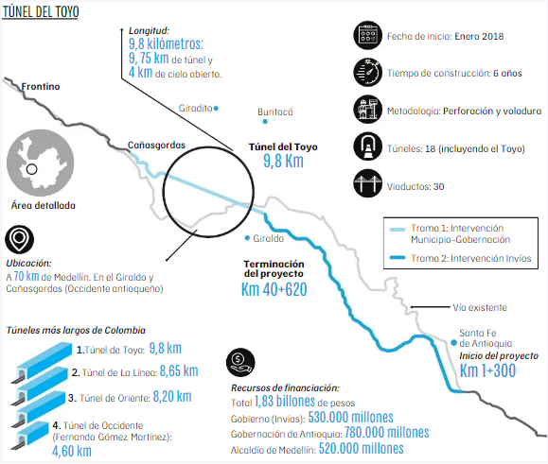
Fuente: Scribd / Alejo Mercado
De la anterior gráfica se ve claramente las características que tendrá el Túnel del Toyo, se estima que sea inaugurado en el 2024, y servirá como conexión para las autopistas Mar1 y Mar2 que también hacen parte de las Autopistas de la prosperidad, proyecto que sacó el entonces presidente Juan Manuel Santos, que a sus inicios contemplaba una inversión total de $4 billones de pesos y después de unos rediseños resultaría constando el 10 veces más debido a la mala planeación.
Como se había mencionado anterior mente, este proyecto hace parte de las autopistas de 4 generación, propuestas por el presidente Juan Manuel Santos, y dispondrán de una extensión de 1.200 Km que conectaran los centros de producción ubicados en el interior del país, contemplan una inversión superior a los $13 Billones de pesos y hacen parte 9 proyectos catalogadas en concesión autopista, como se verá en la siguiente gráfica. La cual explicara de manera muy didáctica como están distribuidas las autopistas para la prosperidad geográficamente.

Gráfica 2: Concesiones de las Autopistas para la Prosperidad
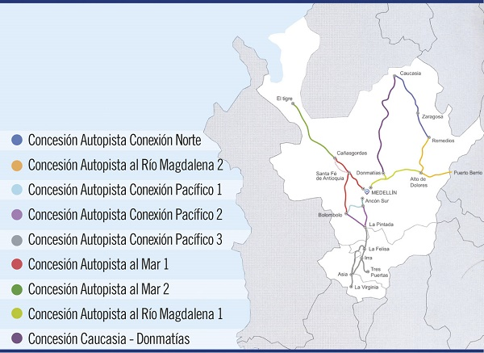
Fuente: ZonaLogistica, Oct/24/2014.

Con esta iniciativa se espera duplicar la longitud de vías concesionadas y se prevén más de treinta proyectos que se ejecutarán en regiones como Centro Occidente, Norte, Cordillera Oriental, Centro Oriente, Noroeste y Centro Sur, entre otras. Puntualizando en el proyecto de Autopistas para la Prosperidad se trata de uno de los proyectos de infraestructura vial de Cuarta Generación más importante para Colombia y cubre gran parte de la zona del Noroeste del país uniendo los principales centros de producción de Sur a Norte. (ZonaLogistica, 2014)
1.3 Legal Crowdfunding.
¿Con quién se podría trabajar el estudio de casos?
Este estudio de caso se puede trabajar con cualquier entidad de infraestructura en Colombia, como por ejemplo la ANI (Agencia Nacional de Infraestructura) o con cualquier persona natural y/o jurídica con bases en derecho de infraestructura. El equipo de trabajo ha tomado el uso de métodos científicos y complejos netamente empíricos, por lo que ha llevado a especializarnos en derecho de infraestructura Colombiana.
Si se tuviera que ceder el estudio de casos ¿a quién se le entregaría y por qué?
Al equipo de trabajo, le gustaría ceder este estudio de caso, a la universidad Externado de Colombia, pues es la única universidad que ofrece la especialización de derecho de infraestructura, más exactamente a su plataforma de investigación “Invextigación” para que haga público este working paper.
¿Cuánto vale el estudio de casos y como podría ponerse en práctica?
Este estudio de caso tiene un valor monetario de $500.000 COP. Costos por conceptos de investigación empírica, movilidad del equipo de investigación, y viáticos del mismo. El equipo está de acuerdo que el precio de este working paper es un precio razonable para cual quiere persona, estudiante o investigador que quiera acceder a este.
Si se tuviera que hacer una alianza público-privada para sacar adelante el caso ¿con quién le haría?
Si el equipo de investigación tuviera que hacer una alianza público-privada, le gustaría que fuera con la Agencia Nacional de Infraestructura (ANI). Puesto que tiene por objeto planear, coordinar, estructurar, contratar, ejecutar, administrar y evaluar proyectos de concesiones y otras formas de Asociación Público-Privada para el diseño, construcción, mantenimiento, operación, administración y/o explotación de la infraestructura pública de transporte en todos sus modos. (ANI, SF)

Bibliografía
ANI. (SF). Agencia Nacional de Infraestructura . Obtenido de https://www.ani.gov.co/
Dinero, R. (09 de 04 de 2020). Dinero. Obtenido de Túnel de la Línea: ¿Por qué Colombia tardó en construir su obra más importante?: https://www.dinero.com/pais/articulo/tunel-de-la-linea-por-que-tardo-tanto-su-construccion/299174
Gaviria, J. D. (31 de 01 de 2018). El Mundo.com. Obtenido de Túnel del Toyo marcará un hito en la historia de Colombia: https://www.elmundo.com/noticia/Tunel-del-Toyo-marcara-un-hito-en-la-historia-de-Colombia/366451
Mercado, D. A. (25 de May de 2015). El Tiempo. Obtenido de Así será el Túnel del Toyo: el más largo y costoso que hará el país: https://www.eltiempo.com/archivo/documento/CMS-15821338
Mercado, D. A. (31 de 01 de 2018). El Tiempo. Obtenido de Comienzan obras del túnel del Toyo, el más grande de Colombia: https://www.eltiempo.com/colombia/medellin/empezaran-obras-del-tunel-del-toyo-en-antioquia-177204
Toyo, T. d. (sf de sf de 2019). Túnel del Toyo. Obtenido de https://tunelgge.com/proyecto/
ZonaLogistica. (24 de OcT de 2014). ZonaLogistica . Obtenido de Colombia contará con carreteras de alta calidad y mejor conectividad: https://zonalogistica.com/carreteras-de-alta-calidad-y-mejor-conectividad/

Capítulo 2

Estudio de caso sobre el proyecto de infraestructura del Túnel del Toyo frente a los sistemas jurídicos internacionales.
3.0 Resumen
Se busca mediante este estudio de caso, exponer como se encuentra ubicado el proyecto de infraestructura Túnel del Toyo, frente a los sistemas jurídicos internacionales, hacer una breve comparación de cómo se encuentra la infraestructura Colombiana frente a otros países de la Región. En la materia que atañe este Paper, se expondrá los sistemas jurídicos que implementan otros países para la solución de las diversas problemáticas que surgen a raíz de las obras en construcción.
El presente documento también tiene como objetivo declarar de importancia estratégica el proyecto Corredor Santa Fe de Antioquia-CañasGordas: Túnel del Toyo, de conformidad con lo establecido en la Ley 819 de 20031 y el artículo 2.8.1.7.1.2 del Decreto 1068 de 2015.
Palabras claves: infraestructura, sistemas jurídicos, internacional, objetivo.
Abstract.
Through this case study, the aim is to show how the Túnel del Toyo infrastructure project is located, compared to international legal systems, to make a brief comparison of how the Colombian infrastructure is compared to other countries in the Region. In the matter that concerns this Paper, the legal systems that other countries implement to solve the various problems that arise as a result of construction works will be exposed.
This document also aims to declare of strategic importance the Santa Fe de Antioquia-CañasGordas Corridor project: Túnel del Toyo, in accordance with the provisions of Law 819 of 20031 and article 2.8.1.7.1.2 of Decree 1068 of 2015.
Keywords: infrastructure, legal systems, international, objective.
3.1 Antecedentes
La constante de los proyectos de infraestructura vial ha sido que generan sobrecostos y atrasos en el planteamiento del proyecto y en su realización, por lo general el valor final de la obra duplica la cuantía que sirvió de base para la adjudicación, otro problema ha sido la lentitud en la entrega de licencias ambientales y a pesar de las inversiones, aún existen sobrecostos en el transporte.

Colombia en la actualidad no ha sido la única con los diferentes problemas de infraestructura, analizando el derecho comparado se puede ver que otros países como Perú también tiene muchos problemas con la organización de las vías públicas, o como en Costa Rica donde se reunieron más de cien profesionales de todo el país con el propósito de buscar soluciones en materia de infraestructura vial y publica, a través de la gestión y dirección de proyectos en el tercer congreso de ingeniería de proyectos de infraestructura vial y el primer congreso de administración, gestión y dirección de proyectos.

Analizando el derecho comparado se puede decir que muchos países latinoamericanos tienen problemas con sus proyectos de infraestructura vial, y que cada uno de ellos ha buscado diferentes formas para solucionarlos, como recurriendo a sus funciones ejecutivas o si es el caso a las legislativas; pero cuando sus problemas ya se vuelven jurídicos, deben acudir a su rama judicial, que se encargaría de resolver esos problemas de la mejor forma.

3.2 Propósitos

El propósito de esta investigación frente al análisis de los sistemas jurídicos es analizar como Colombia y diferentes países han tratado de buscar soluciones jurídicas a los problemas relacionados con proyectos de infraestructura vial. Analizar sus mecanismos jurídicos y estudiar como Colombia podría mejorar en el campo de las infraestructuras ya que a comparación de otros países Colombia se encuentra en desventaja.

3.3 Pregunta

¿Qué mecanismos jurídicos utilizan otros estados para solucionar problemas relacionados con proyectos de infraestructura vial?

3.4 Unidad de análisis

En general, el bajo nivel dotacional se ve agravado por la baja calidad de infraestructura, el indicador de competitividad mundial del foro económico mundial puntúa y construye un ranking de diferentes factores que determinan la competitividad de un país, entre estos se incluye la calidad de diferentes tipos de infraestructura. Desde 2009 Colombia se ha ubicado entre el 40% de los países con peor puntaje y percepción de los empresarios sobre infraestructura vial.

Perú muestra que las mejoras sustanciales en vías y en medios de comunicación en las zonas rurales se han reflejado en una reducción en los tiempos de viaje en la última década, en la disminución de pobreza y en la aceleración del crecimiento económico, que ha promediado 5% por año en la última década frente a 1,5% de la década anterior.

3.5 Método y metodología para explorar el caso

Para este estudio de caso se investigara que sistemas jurídicos se relacionan con proyectos de infraestructuras, se analizaran países latinoamericanos y países sub desarrollados, para hacer una comparación de sus problemas o ventajas frente a los proyectos de infraestructura vial. Cabe aclarar que esto desde una perspectiva del método cualitativo, pues sirve como herramienta para investigar empíricamente la posición de los países a tomar en cuenta para esta investigación.

3.6 Método y metodología para estudiar el caso

Se va a analizar que leyes, decretos, o métodos jurídicos utilizan algunos países latinoamericanos y desarrollados que están inmersos en este estudio de caso, para solucionar sus diferentes problemas con proyectos de infraestructura vial, y si estos mecanismos realmente son efectivos, aunque también se analizara como los países con mejores resultados en temas de proyectos de infraestructura han logrado esto.

3.7 Conclusión

En este trabajo investigativo se pudo concluir que uno de los sistemas jurídicos con el que mejor se puede relacionar el tema del proyecto de infraestructura es con el derecho comparado, ya que este sistema permitió ver como otros países, en este caso Perú, Chile, Argentina, Corea del Sur, China, Costa Rica y Brasil presentan problemas con temas relacionados con proyectos de infraestructura, aunque otros países que son considerados como desarrollados muestran muchas ventajas en comparación a Colombia.

Esto se pudo analizar, estudiando como cada uno de esos países manejan e implementan políticas efectivas a la hora de realizar dichos proyectos. También se analiza la realidad social colombiana, en donde un proyecto de infraestructura nunca se termina en el plazo acordado, su valoración inicial termina siendo duplicada, y en donde siempre se presentan actos de corrupción desde el inicio hasta el fin del proyecto, esto debido al mal manejo de las instituciones encargadas de supervisar estos temas y la falta de revisión judicial.

3.8 Aplicación de las normas de las IEE al estudio de caso sobre el proyecto de infraestructura del Túnel del Toyo frente a los sistemas jurídicos internacionales.
Las comparaciones simples entre países latinoamericanos como Argentina, Chile y Brasil, y países que han tenido un fuerte crecimiento económico acompañado de un crecimiento en inversión en infraestructura como China y Corea del sur, muestran que las dotaciones en infraestructura de transporte en Colombia son menores a la mediana de los países latinoamericanos y de otras regiones en desarrollo en carreteras y vías férreas. Ver gráfico 1.
Gráfico 1: densidades dotacionales de infraestructura terrestre en países seleccionados.

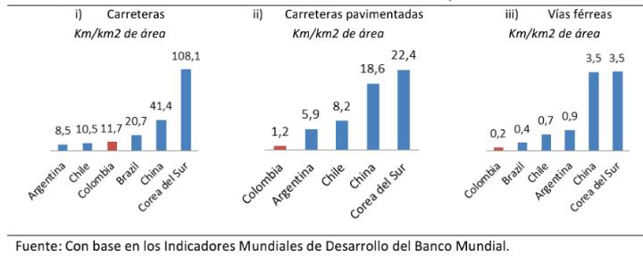

Los indicadores para Colombia nunca superan la mediana latinoamericana, que en general está rezagada frente a la mediana de los países en desarrollo de Asia del Este y la mediana de todos los países en desarrollo. Para llegar a tener la densidad mediana de los países de la región, Colombia necesitara 65,602 km más de carreteras y 4,276 de vías férreas (frente a 129,485 km y 1,223 km de vías férreas que tiene actualmente). Las dotaciones de vías pavimentadas en el país son inferiores a las de los otros grupos de países.

La evidencia de los últimos años muestra que la institucionalidad que enmarca la construcción de obras de infraestructura de transporte mediante sistemas de concesión ha sido insuficiente en alcanzar su objetivo final, que no es otra cosa que mejorar la conectividad del país, reduciendo los tiempos y costos para el transporte de personas y mercancías. Ver gráfica 2.

Gráfico 2: costo adicional como fracción del valor total de los proyectos de concesión
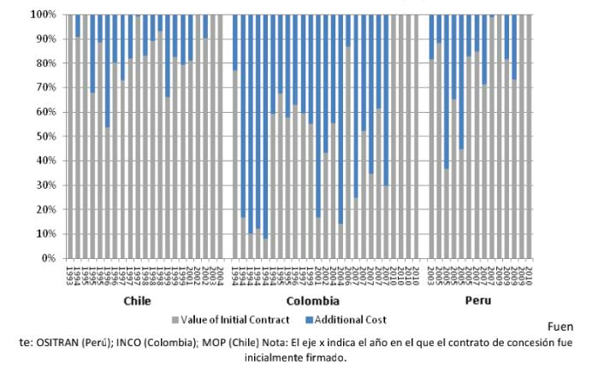
Fuente: OSITRAN (Perú); INCO (Colombia); MOP (Chile) Nota: El eje x indica el año en el que el contrato de concesión fue inicialmente firmado.
Los proyectos de infraestructura se han caracterizado por derivar en sobrecostos, retrasos y litigios de magnitud muy superior a la que se observa, por ejemplo, en Chile o en Perú (grafica 2). Los principales problemas se han asociado a omisiones o falta de detalle en el diseño de los proyectos, sin un correcto dimensionamiento de los riesgos. Ello ha conducido a continuas renegociaciones de los contratos suscritos, cuyas magnitudes nuevamente son muchos más grandes que las de los países comparables con el nuestro como Perú y Chile.

3.9 legal crowdfunding

¿Con quién se podría trabajar el estudio de casos?
Este estudio de caso se podría trabajar con alguna Universidad del exterior, que vea como objetivo ver el derecho comparado y los sistemas jurídicos internacionales como un método de ayudar a solucionar problemas al interior de cada país, frente a lo que respecta el derecho en infraestructura.
Si se tuviera que ceder el estudio de casos ¿a quién se le entregaría y por qué?
Al equipo de trabajo, le gustaría ceder este estudio de caso, a la universidad Externado de Colombia, pues es la única universidad que ofrece la especialización de derecho de infraestructura, más exactamente a su plataforma de investigación “Invextigación” para que haga público este working paper.
¿Cuánto vale el estudio de casos y como podría ponerse en práctica?
Este estudio de caso tiene un valor monetario de $500.000 COP. Costos por conceptos de investigación empírica, movilidad del equipo de investigación, y viáticos del mismo. El equipo está de acuerdo que el precio de este working paper es un precio razonable para cual quiere persona, estudiante o investigador que quiera acceder a este.
Si se tuviera que hacer una alianza público-privada para sacar adelante el caso ¿con quién le haría?
Si el equipo de investigación tuviera que hacer una alianza público-privada, le gustaría que fuera con alguna ONG (Organizaciones No Gubernamentales) pues están alejados de toda participación de los gobiernos, y cuentan con la experiencia suficiente para sacar adelante un estudio de caso como este, pues el objetivo es hacerlo público y poder evitar la censura periodística o política.

Referencias
ANI. (SF). Agencia Nacional de Infraestructura . Obtenido de https://www.ani.gov.co/
Dinero, R. (09 de 04 de 2020). Dinero. Obtenido de Túnel de la Línea: ¿Por qué Colombia tardó en construir su obra más importante?: https://www.dinero.com/pais/articulo/tunel-de-la-linea-por-que-tardo-tanto-su-construccion/299174
Gaviria, J. D. (31 de 01 de 2018). El Mundo.com. Obtenido de Túnel del Toyo marcará un hito en la historia de Colombia: https://www.elmundo.com/noticia/Tunel-del-Toyo-marcara-un-hito-en-la-historia-de-Colombia/366451
Mercado, D. A. (25 de May de 2015). El Tiempo. Obtenido de Así será el Túnel del Toyo: el más largo y costoso que hará el país: https://www.eltiempo.com/archivo/documento/CMS-15821338
Mercado, D. A. (31 de 01 de 2018). El Tiempo. Obtenido de Comienzan obras del túnel del Toyo, el más grande de Colombia: https://www.eltiempo.com/colombia/medellin/empezaran-obras-del-tunel-del-toyo-en-antioquia-177204
Toyo, T. d. (sf de sf de 2019). Túnel del Toyo. Obtenido de https://tunelgge.com/proyecto/
ZonaLogistica. (24 de OcT de 2014). ZonaLogistica . Obtenido de Colombia contará con carreteras de alta calidad y mejor conectividad: https://zonalogistica.com/carreteras-de-alta-calidad-y-mejor-conectividad/

Capítulo 3
Estudio de caso sobre el proyecto de infraestructura del Túnel del Toyo frente a las fuentes auxiliares y materiales del derecho.
3.0 Resumen.
De acuerdo con el Plan Nacional de Desarrollo (PND) 2014-2018: Todos por un nuevo país, la apuesta del Gobierno nacional en la región del Eje Cafetero apunta a la reducción de las disparidades de desarrollo en su interior, la promoción de sectores innovadores, la sofisticación de los sectores tradicionales y la consolidación de un territorio incluyente, especialmente en aquellas zonas que han sido afectadas en mayor medida por el conflicto armado. En particular, la infraestructura de transporte contribuye con estos propósitos a través de intervenciones en corredores en la red vial principal que conectan centros de producción y consumo, y fortalecen la presencia del Estado para que los ciudadanos puedan beneficiarse de su oferta social: servicios públicos, inversión productiva y seguridad.
En ese sentido, el PND 2014-2018 resalta que, con el fin de promover una región más competitiva para enfrentar los retos del comercio global a través de las vías de primera calidad, el Gobierno nacional adelantará nueve corredores que hacen parte de la cuarta generación de concesiones (4G), con lo que se espera alcanzar 165 nuevos kilómetros de dobles calzadas, de los cuales hacen partes las denominadas Autopistas al Mar 1 y 2. El proyecto Corredor Santa Fe de Antioquia-CañasGordas: Túnel del Toyo y vías de acceso, busca articular estos dos tramos en condiciones continuas de servicio entre Medellín y el Urabá Antioqueño.
El presente documento contiene la descripción del proyecto general; la identificación de las actividades y alcances específicos que desarrollará la nación; los impactos y beneficios del proyecto; y los costos y esquema de financiación del proyecto.
Palabras claves: fuentes auxiliares del derecho, investigación.
Abstract.
According to the National Development Plan (PND) 2014-2018: All for a new country, the commitment of the national government in the Eje Cafetero region aims to reduce development disparities within it, promoting innovative sectors, the sophistication of traditional sectors and the consolidation of and inclusive territory, especially in those areas that have been affected to a greater extent by the armed conflict. In particular, transport infrastructure contributes to these purposes through interventions in corridors in the main road network that connect production and consumption centers, and strengthen the presence of the State so that citizens can benefit from its social offer: public services, productive investment and security.
In this sense, the 2014-2018 PND that, in order to promote a more competitive region to face the challenges of global trade through first-rate reates, the national government will advance nine corridors that are part of the fourth generation of concessions (4G), with which it is expected to reach 165 new kilometers of dual carriageways, of which the so-called Autopistas al Mar 1 and 2 make parts. The Santa Fe de Antioquia-Cañasgordas Corridor project: Túnel del Toyo and access roads, seeks to articulate these two sections in continuous service conditions between Medellín and Urabá Antioqueño.
This document contains the general project description; the identification of the specific activities and scopes that the nation will develop; the impacts and benefits of the project; and the costs and financing scheme of the project.
Keywords: auxiliary sources of law, research
3.1 Antecedentes.
Anteriormente en Colombia se logró tener una visión acerca de los túneles no muy buena ya que se ha visto afectado tanto en presupuesto como en tema de tiempo al momento de realizar dichas obras, se logra llevar a términos por ejemplo el túnel de la línea el cual tuvo un incremento en espacio de duración de aproximadamente más de quince años donde solo se alcanzó a realizar el cincuenta por ciento de dicho proyecto y que aún sigue en construcción, donde este resultado logro ver grandes afectaciones tanto en la economía , como en la estimación de largos fondos en el gobierno.
Actualmente el programa de cuarta generación de concesiones, el más ambicioso en infraestructura vial en la historia del país, permitirá fortalecer la competitividad y el crecimiento a través de cerca de 40 proyectos que involucran alrededor de 7.000 km de la red vial nacional, 141 km de túneles y 150 km de viaductos, por un valor de inversión aproximado de 47 billones de pesos, donde logra visualizar que el gobierno aunque ha sabido manejar las fichas aún se queda corto al momento de realizar este tipo de proyectos.
En este momento se ve previsible el largo tiempo que va tomar construir dicho túnel ya que según lo hablado por el estado colombiano se ha quedado sin presupuesto para continuar con este megaproyecto, donde la construcción del túnel influirá positivamente en el desarrollo económico, social y territorial de la zona, y será el complemento perfecto para las vías de cuarta generación Mar Uno y Mar Dos y el proyecto del Puerto de Urabá.
Se desea explicar precisamente, que se ve a futuro bastantes problemas ya que no se cuentan con los recursos necesarios para seguir con este proyecto, pues según Gilberto Quintero, secretario de Infraestructura de Antioquia, ya debieron comenzar obras, pero no se han conseguido los recursos para hacerlo, dado que esta obra traería muchos beneficios al estado y en general al pueblo, se ve retrasado por falta de dinero y esto traería ciertas incertidumbres y problemas a corto y mediano plazo.
3.2 Propósito
Con este trabajo se pretende estudiar y analizar las diferentes fuentes del derecho que puedan afectar o contribuir con la construcción del proyecto túnel del Toyo, el cual busca entender la dinámica de las fuentes formales, materiales y auxiliares de los diferentes actores involucrados en el proyecto, teniendo en cuenta, este túnel, como uno de los motores que más beneficio traerá a Colombia.
3.3 Pregunta central
¿Cómo a través de las diferentes fuentes del derecho se logra analizar el proyecto túnel del Toyo, teniendo en cuenta este como un motor de desarrollo en la región?
3.4 Unidad de Análisis
El estudio de las diferentes fuentes del derecho será el aspecto importante para analizar en este Working Paper, esto unido con el impacto social, económico y ambiental que generará el túnel a las poblaciones aledañas. También se realizará la revisión de normatividad en construcción de túneles en diferentes países entre ellos Perú, chile y algunas regiones de la unión europea, al igual que la revisión de modelos eficientes en construcción de túneles, tales como el europeo y el chino esto con el fin de mostrar los niveles de corrupción que existen en Colombia para este tipo de construcciones.

3.5 Métodos y metodologías para explorar el tema
Las fuentes del derecho a lo largo de esta propuesta buscan materializar la capacidad explicativa de un proyecto como lo es el túnel del Toyo; por lo anterior la metodología a emplear en esta propuesta teórico-práctica se fundamenta en un análisis secuencial, que nos lleva a encontrar la bibliografía necesaria tales como, artículos, material de investigación, revistas, periódicos e informes propios. De lo anterior se seleccionará, revisará, clasificará y sistematizará los datos recogidos que nos permitirá asumir una posición propia frente al tratamiento del tema para poder manifestar las fuentes del derecho más acordes a la construcción del túnel y de su impacto en la región.
3.6 Métodos y Metodologías para resolver el tema
Para esta propuesta, el método analítico-cualitativo nos ayudara en la selección de la bibliografía que se necesita para analizar este estudio de caso. Además de lo anterior, se aplicará un método analítico-cuantitativo como la encuesta en los diferentes sectores que se pueden ver afectados por el proyecto. Los instrumentos para realizar el análisis serán los diferentes manuales y libros de mejores prácticas encontrados, además, de una encuesta en papel que se les realizara a las diferentes regiones que estén involucradas con este proyecto.

3.7 Conclusión
En este working paper se desea abarcar los diferentes ítems frente a la construcción de este gran proyecto en cual se ve reflejado la falta de recursos del gobierno para total terminación de este, el cual se encuentran en un gran dilema ya que esta obra traería grandes beneficios al país y tener una gran apertura de a las construcciones 4G.
3.8 Recomendación.
Consistiendo en el estudio que visualiza las consecuencias negativas y claras que produce la infraestructura colombiana es recomendable que el estado verifique muy bien a qué entidad gira o personas van llegar dichos recursos destinados para el mejoramiento de obras públicas vías y ferrovías. Y que el gobierno mantenga estrictamente vigilado aquellas entidades y verifiquen que si cumpla con la ejecución del proyecto.
3.9 Reflexión
Es muy desalentador que las personas y empresas las cuales el gobierno pone su confianza para realizar obras que van a ser para beneficioso para todos como colombianos se queden con los recursos y entreguen trabajos mal hecho, los cuales le cuesta al estado el doble de inversión.es triste ver que en algunas pueblos y veredas los niños no cuentan con una buena escuela, un puente que les sirva de acceso para llegar a sus lugares de origen. Y todo esto gracias a unos pocos malvados que prefieren llenarse los bolsillos con la plata destinada para mejorar la infraestructura colombiana.
3.10 Aplicación de las normas IEEE al Working Paper del estudio de caso sobre el proyecto de infraestructura del túnel del Toyo desde las diferentes fuentes del derecho que aplican para este.
  - Fuentes Formales: Dentro de las fuentes formales del derecho encontramos la costumbre, la jurisprudencia, la doctrina, la ley y los principios generales del derecho, en este, se comenzará a analizar como el proyecto del túnel del toyo se relaciona con cada una de estas.
    - La doctrina: Aunque la doctrina para este proyecto puede ser poca desde la parte del derecho, se pueden encontrar manuales de la normatividad necesaria para construir túneles en cada país, entre la más importantes se encuentra Perú, que menciona como puntos importantes técnicos y jurídicos el diseño, la construcción y la conservación y operación, junto con esto sus bases y financiamiento. Otro de los países importantes latinoamericanos es chile, el cual construyo unos fundamentos de seguridad en túneles vehiculares, los cuales buscan establecer un objetivo de transparencia en la construcción de estos. Por último, hablaremos de la unión europea, los cuales muestran todo lo que debe contener un túnel, en cuanto capital debe involucrarse mínimamente para la construcción de estos, y junto con esto los controles necesarios al dinero que se piensa utilizar con el tiempo de ejecución, es decir muestra un cronograma de ejemplo para la realización del túnel.
    - Costumbre: Aunque en Colombia la construcción de túneles es escaza por el alto valor que tienen y el trabajo difícil necesario para la construcción de este, en la última década en Colombia se ha buscado la construcción de estos, pues con ellos se busca entrelazar y acortar caminos en las montañas colombianas, es por esto que en la última década se han visto entregas de túneles como el de occidente, el de oriente, el de la Línea, entre otros. Comenzar a tener la costumbre en la construcción de túneles nos ayudara a entender que, con los próximos, como con el túnel del Toyo se comiencen a ver como una prioridad, y las personas controlen los recursos para la construcción de estos.
    - La jurisprudencia: En el sector constructor, se han logrado observar varias sentencias, fallos y decisiones que han tomado los tribunales en estas, pues la parte social, ambiental y económica se han visto, altamente involucradas, por ejemplo en la parte social, para la construcción de carreteras y túneles se deben tener en cuenta, los arraigos indígenas que tienen la sociedad en esta Zona, también se han visto diferentes fallos en construcciones de carreteras que van desde la omisión de impuestos hasta el lavado del efectivo, y sin dejar de lado el factor ambiental, que en los cuales ha tomado decisiones en zonas de bien común ambiental como lo son los páramos, los ríos, entre otros.
    - La ley: En Colombia en el año 2015 se instauro el manual de túneles para Colombia, el cual fue realizado por varios ingenieros colombianos, con base a los hechos en Perú y en Chile. Es importante recalcar que, aunque estos buscan ser efectivos en su ejecución, esta no cuenta con los riesgos y controles inherentes a la construcción de este, es por esto que un puente en Colombia se puede demorar de entre 1 a 10 años siendo poco eficaz y utilizando recurso públicos innecesarios y poco eficientes.
    - Principios generales del derecho: Para este proyecto no se logran visualizar fielmente en la jurisdicción colombiana principios en derecho para la construcción de túneles, es por esto que el manual de túneles para Colombia, entregado en el año 2015, se puede establecer como una copia del realizado en Perú, lo que de este se puede tomar como un principio general del derecho para este proyecto.

  - Fuentes Auxiliares: Dentro del análisis de las fuentes auxiliares, este proyecto se enfoca principalmente en antropología jurídica, teniendo en cuenta la parte del ser humano y su función y adecuación a la construcción de este megaproyecto. La Sociología Jurídica es otra rama que entra en el análisis de este estudio, pues este pretende involucrar a las personas de la región, teniendo en cuenta su cultura, nivel socioeconómico, nivel de educación, entre otros.
  - Fuentes Materiales: Aquí cabe explicar que serán todas las normas y ejes relacionados al sector en el cual se mueve nuestra propuesta, por lo anterior, la fuente material que aplica es el LEXCONSTRUCTOR, el cual menciona la importancia de la construcción en los diferentes sectores para generar progreso en una región, lo cual es lo que se pretende analizar con este Working Paper

Gráfico 1 Zonas de impacto túnel del Toyo.
En este grafico procederemos a mirar en que partes del mapa antioqueño impactara este megaproyecto del Túnel Guillermo Gaviria Echeverri o mejor conocido como el Túnel del Toyo, con esto se piensa observar y analizar si la zona podría tener algunos cambios culturales que ayuden al crecimiento de la región o también cambios económicos que van a mejorar la economía de los sectores rivereños.
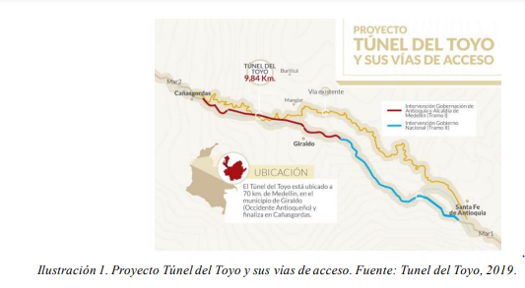
Como se pudo observar en la anterior gráfica el Túnel será el más largo de América Latina, con un tamaño de 9.84 Km, y beneficiara a la región Antioqueña, pues servirá como corredor vial para mejorar los tiempos en transportes, y para llevar los bienes y servicios de exportación. Por otra parte los mayores beneficiados serán los habitantes de los corregimientos de CañasGordas y de Giraldo, pues mejorara su economía, siendo centros de turismo.
3.11 Legal crownfounding.
¿Con quién se podría trabajar el estudio de casos?
Este estudio de casos se podrá trabajar con la entidad como Invias que es la encargada de realizar este tipo de proyectos el cual nos daría las estadísticas exactas en cuanto tiempo se provee que este proyecto se terminará a totalidad y también se podrá tener en cuenta las largas inversiones que estos proyectos traen y lograr visualizar realmente estas obras a quien realmente beneficia.
¿Sí se tuviera que ceder el estudio de casos ¿a quién se le entregaría y por qué?
El equipo de trabajo está de acuerdo con ceder este WP a cualquier entidad encargada de pronosticar el crecimiento económico de América Latina, ya que, en este, se basa en comparar el crecimiento de los países, tanto económicamente como el sector de la infraestructura, por ende, cualquier Organización podría publicar este Paper.
¿Cuánto vale el estudio de casos y como podría ponerse en práctica?
El costo de este WP es de $500.000 COP, referente a investigaciones, y costes de transporte por parte del equipo y sus respectivos viáticos.
¿Si pudieras hacer una alianza público privada con quien la harías y por qué?
Nuevamente el equipo de trabajo que desarrollo este Working Paper, está de acuerdo con hacer una alianza con una ONG, ya que estás están aisladas de cualquiera administración pública, o partidos políticos, esto con el fin de poder informar las anomalías que los países de la región viven, y poder evitar controles políticos o censura periodística.
Bibliografía: Características De La Logística E Infraestructura De Puerto Antioquia En Las Exportaciones Antioqueñas María Isabel Guerrero Molina y Yasmin Alexandra Vásquez
Manual de carreteras, túneles muros y obras complementarias del Perú – Gobierno de Perú
Banco Interamericano de desarrollo – Fundamentos de seguridad en túneles vehiculares

Capítulo 4

Estudio de caso sobre el proyecto de infraestructura del Túnel del Toyo en base a las maquinarias y Software implementado para el mismo, y como se relaciona con el Law Tech y el Legal Tech
Resumen
En el siguiente estudio de caso, se planea investigar la relación que existe entre las herramientas tecnológicas o digitales usadas en el proyecto de construcción túnel del Toyo. No se pudo hallar a ciencia cierta si exista algún tipo de software que relacione el derecho de infraestructura con las leyes del país, por lo que se vio en la obligación de ondear más en la maquinaria empelada para este tipo de construcciones, ya que ellas emplean un software avanzado, que permiten agilizar y ser más precisos con la perforación de roca.
Para este estudio de caso es importante definir, los conceptos básicos de Law Tech y Legal Tech, como están siendo utilizados en Colombia y buscar un mapa general de los Legal Tech utilizados y como estas pueden incorporarse rápidamente en el sector construcción, más exactamente en el proyecto de infraestructura referente a este trabajo que es el Túnel del Toyo.

Palabras clave: Herramientas tecnológicas, Derecho, maquinaria, software, Legal Tech.
Abstract.
In the following case study, it is planned to investigate the relationship between the technological or digital tools used in the Toyo tunnel construction project. It could not be found for sure if there is any type of software that relates the infrastructure law with the laws of the country, so it was forced to wave more in the machinery used for this type of construction, since they use advanced software, which allows you to speed up and be more precise with rock drilling.
For this case study it is important to define the basic concepts of Law Tech and Legal Tech, as they are being used in Colombia and to look for a general map of the Legal Tech used and how these can be quickly incorporated in the construction sector, more precisely in the infrastructure project related to this work, which is the Toyo Tunnel.
Keywords: Technological tools, Law, machinery, software, Legal Tech.

Antecedentes
En tiempos anteriores cuando en Colombia se utilizaba los métodos de excavación convencionales que consistían en Perforar y volar la roca con explosivos, y la excavación mecánica mediante máquinas de ataque puntual como rozadoras, martillos hidráulicos, etc. Aunque para esos tiempos era lo más moderno a la hora de construir un túnel, esto también infería en los tiempos de demora para las etapas de construcción, en Colombia se sigue usando estos métodos pero ahora con más ayuda tecnológica, que ha ayudado avanzar rápidamente en el ámbito tunelero.
Con los inicios de un nuevo siglo, y la entrada de la tecnología al mundo, que han ayudado a conectar los lugares más remotos y aislados del planeta, también llegaron nuevos métodos y herramientas para la construcción, es por esto que desde hace pocos años, en Colombia se emplea una maquinaria avanzada para la elaboración de túneles, como la Jumbo tuneladora, o las novedosas volquetas con presión hidráulica y que pueden cargar hasta 3 veces el peso de una antigua volqueta, han ayudado al avance de la construcción en cualquier terreno que sea que se les utilice.
La tecnología ha avanzado a pasos agigantados, tanto que ahora se habla de robótica, y nanotecnología, que han ayudado al ser humano q resolver dudas, y hacernos la vida más fácil. Es por otra parte que en el ámbito de la construcción también, ha habido evolución, y más para hablar de perforar túneles, como por ejemplo, la TBM (Tunnel Boring Machine) que pueden mediar hasta 150 metros de longitud, y llegar a pesar hasta 6.000 toneladas, estas auténticas bestias tuneladoras, han hecho que hacer un Túnel, sea más fácil, ya que al ir avanzando en la perforación, la maquina misma va revistiendo el túnel. (Ibáñez, 2018).
Aunque se habla de maquinaria monstruosa para la perforación de montañas, en Colombia aun no ha llegado esta tegnologia, debe ser por su inmenso costo, o por los tiempos que demora en llegar una maquina de estas al país, o tambien por el tiempo que se demora en armar esta maquina en el frente de construcción, puesto que puede tardar año y medio la ensamblada de la TBM. En fin, existen varios factores que pueden inferir en que en Colombia no sea necesario implementar este tipo de maquinaria, tal vez por el tipo de roca, o montañas, que no son apropiadas para una maquina que destroza todo a su paso. La realidad es que Colombia, necesita el uso de una TBM, y se espera que en futuras construcciones de tuneles se pueda tener una de estas magnificas tuneladoras en el país.

Propósito
El propósito de este estudio de caso, es poder identificar como el Law tech y el Legal tech, hacen parte de la ingeniería subterránea, y hasta qué punto el derecho permite el uso de tecnologías o software que puedan facilitar la construcción de túneles, puesto que no todo avance tecnológico es bueno para el medio ambiente, o para la posición geográfica de Colombia.
Pregunta central
¿Cómo el Legal Tech y el Law Tech, pueden ayudar al sistema jurídico Colombiano, y a la vez como infiere estos, en los nuevos software que se han implementado para la construcción de Túneles en Colombia?
Unidad de análisis
La unidad de análisis de este estudio de caso, parte de la idea de que para la construcción de Túneles en Colombia se puedan adquirir maquinarias más avanzadas, que puedan aportar mejores resultados, y que puedan ayudar a minimizar costos, y reducir tiempos de construcción. Es claro que para implementar estas maquinarias, hay que traerlas de países europeos, que son donde más se usan, esto repercute obviamente en costos de envíos, y ni que hablar de la millonaria suma de dinero que cuesta una TBM. Aunque no todo es malo, a la vez puede ayudar a economizar dineros, pues se dejarían de comprar maquinarias que ya estarías obsoletas a la hora de implementar una TBM.

Métodos y metodologías para exponer el caso.
Para este estudio de caso se analizarán diferentes Legal Tech, referenciados en el sector de infraestructura a nivel mundial, casos como el de Estados Unidos, Reino Unido y España, son de vital importancia para el análisis en este trabajo, luego de analizar estos casos el estudio de caso se centrará en el sector latinoamericano, más exactamente en Brasil, el cual tiene fuentes de Legal Tech y Law Tech más avanzadas. Teniendo en cuenta lo anterior, se analizará el tema económico y como el Legal Tech y Law Tech como software innovador podrán ayudar en la economía Colombiana.

Método y metodologías para resolver el caso.
En este punto se analizarán principalmente diferentes software de Legal Tech y Law Tech a nivel mundial, y dentro de estos análisis se buscarán los más importantes en cuanto al sector constructor, con esto se lograra determinar un modelo ejemplo, el cual permita que Colombia se una en este Sector al Law Tech y Legal Tech, y junto con esto, permita al país ser más competitivo y generar análisis económicos importantes.
Conclusión
Para el sector constructor e infraestructura, se logra que observar que, en los países anteriormente referenciados, no se tiene un modelo definido de Law Tech y Legal Tech, pues estos se utilizan principalmente para Jurisprudencia, para mercadeo, para acelerar tiempos en la justicia, o para reducir o conocer simplemente las acciones que los abogados deben hacer para defensa de los terceros. Es por esto que el Law y Legal Tech, se asocia solamente al software moderno que ha surgido para implementarlos en la construcción de túneles a nivel mundial.

Reflexión
Como se venía hablando anteriormente, el Legal Tech y el Law Tech, no se han implementado aun en la construcción de túneles, que es lo que atañe este estudio de caso, más exactamente en el túnel del Toyo, es por eso que el personal que desarrolla este proyecto, seguirá en la investigación para obtener de primera mano, si en Colombia se llega a crear algún tipo de software o herramienta digital, que aporte jurídicamente al ámbito de infraestructura, o que pueda servir como base para la especialización en derecho de infraestructura en el país.

Recomendaciones
Es importante, junto con todo lo mencionado anteriormente proponer al ministerio de infraestructura del País, a la ANI o a ONGs interesadas en el tema, un Legal Tech o Law Tech, que suministre información importante en Creación, mantenimiento, y cierre de la propuesta de infraestructura, esto ayudara a que los Colombianos lleguen más fácil a la información contenida en cada proyecto, pues estos son de interés público, que en la actualidad se mantienen privados, creando altos costos en el sector e incumplimientos en tiempos y junto con esto desconfianza en las personas que beneficiaran dichos proyectos.
1.2 Aplicación de las normas IEE al working paper Estudio de caso Estudio de caso sobre el proyecto de infraestructura del Túnel del Toyo en base a las maquinarias y Software implementado para el mismo, y como se relaciona con el Law Tech y el Legal Tech
El uso del Legal Tech y Law Tech, cada vez más está en auge, principalmente en ámbitos jurídicos, donde estas herramientas digitales ayudan al proceso de casos, donde ya no es necesario tener un abogado, sino, que estas herramientas digitales hacen el papel de abogado, y ayuda a reducir costos. Por otra parte Esta evolución jurídica, no ha llego completamente al sector constructor, pues es un área más compleja, sin embargo si existe en el mundo, un sin número de Software que ayudan y facilitan la construcción, en este caso, la construcción de túneles.

El Law Tech sin duda, ha sido una de las herramientas más usadas en el ámbito de los Tech, y al día de hoy, existen diversas herramientas digitales que dan apoyo jurídico y que ayudan agilizar los tiempos de demora entre abogado y usuario, ahora solo se debe conectar a una de estas aplicaciones, introducir el tema del cual necesitas asesoría, e inmediatamente la aplicación de te unas posibles formas de resolver ese caso. Por estas razones muchos países han apostado al desarrollo de estas herramientas, incluso Colombia, ya ha escalado en el uso de ellas. A nivel mundial ya se destacan las siguientes herramientas en ciertos sectores (Ver gráfica 1).

Gráfica 1: Law Technology
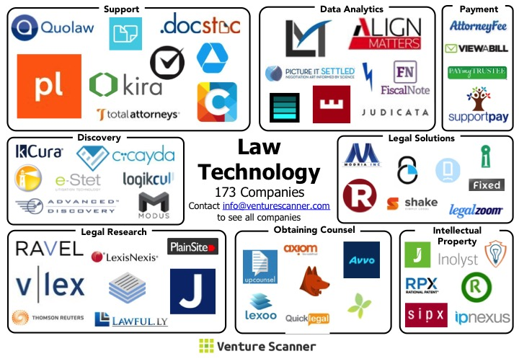
Fuente: Maps: Legalcomplex

En la anterior gráfica se puede observar las diversas opciones digitales que existen en el mundo, se puede encontrar soporte, análisis de datos, pagos, Discovery, soluciones legales jurídicos, investigación legal, asesoramiento legal, y propiedad intelectual. Sin duda, estas herramientas digitales han sido de gran ayuda en un mundo donde cada vez más se necesita un asesor jurídico, y en países donde no hay mucha demanda de abogados, han sido de gran utilidad.

Anqué anteriormente se hablaba de la escases de Law Tech, en el sector de infraestructura, en ciertos países se ha investigado y se han estado haciendo ensayos de herramientas digitales que pueda aportar también para el sector de la infraestructura, como se verá en la siguiente gráfica (Ver gráfica 2), hay unos software que están en experimento para el uso en la construcción.

Gráfica 2: ML/ Al Infrastructure.
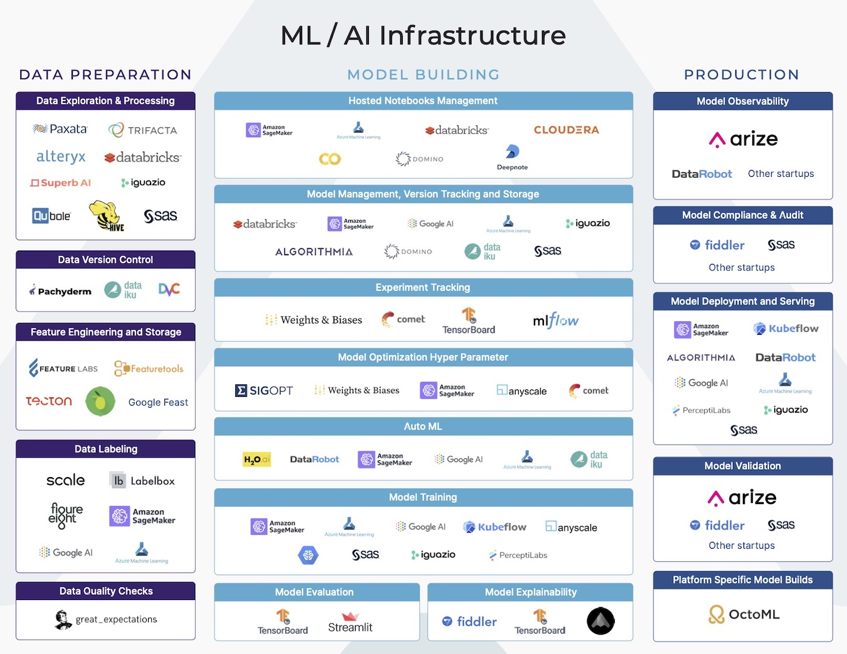
Fuente: Maps: Legalcomplex (LegalComplex, s.f.)

Teniendo en cuenta todo lo anteriormente relacionado, se logra observar que en Colombia y en muchos lugares del mundo, aún queda un vacío importante en cuanto a creación de Law Tech y Legal Tech en el sector de infraestructura, esto se da, porque es un tema relativamente nuevo, y se presenta como una oportunidad de avance económico en el país, como uno de los primero creadores de Law Tech, para el tema de Infraestructura, y junto con estos hacer el procedimiento de construcción mucho más limpio para cualquier ciudadano.

1.3 Legal Crowdfunding.
¿Con quién se podría trabajar este estudio de caso?
Este estudio de caso, desde el concepto del grupo, es importante mirarlo como un tema gubernamental, y aplicarlo y llevárselo al ministerio de infraestructura, esto con el fin de que las empresas dedicadas a este tema sean mucho más limpias y conozcan todas las temáticas legales en cuanto al proceso de construcción, pues esto es de vital importancia para así disminuir tiempos en la ejecución de estos proyectos.
Si tuviera que ceder el estudio de caso ¿A quién se lo entregaría y por qué?
Este estudio de caso, principalmente se le entregaría a la universidad como primer filtro ejecutor del proyecto, pues teniendo en cuenta que estas son las más estudiosas del derecho, se trataría de empalmar el tema y junto con esto dar la debida creación de un Legal Tech para el sector constructor que es de vital importancia para el crecimiento económico del país.
¿Cuánto vale el estudio de casos y como podría ponerse en práctica?
Este estudio de caso, junto con la creación del Legal Tech, tendría un valor aproximado y sin costeo de programación del software de $500.000 COP millones de pesos, esto solo involucrando estudio en otros países mas involucrados en el tema, como estados unidos, reino unido y España.
Si se tuviera que hacer una alianza público-privada para sacar adelante el caso ¿con quién le haría?
La alianza publico privada, se tendría principalmente con una de las empresas que se dediquen al sector constructor, tales como consorcios o uniones temporales que puedan ayudar a que el tema se desprenda y junto con esto, la creación de un Law Tech que de suficiente información en los proyectos de infraestructura del País

Bibliografía
ANI. (SF). Agencia Nacional de Infraestructura . Obtenido de https://www.ani.gov.co/
Ibáñez, Á. (30 de 04 de 2018). Ferrovial Blog. Obtenido de Así son las gigantescas tuneladoras para proyectos subterráneos: https://blog.ferrovial.com/es/2018/04/asi-son-las-gigantescas-tuneladoras-para-proyectos-subterraneos/
LegalComplex. (s.f.). Obtenido de https://www.legalcomplex.com/maps/
Toyo, T. d. (sf de sf de 2019). Túnel del Toyo. Obtenido de https://tunelgge.com/proyecto/
ZonaLogistica. (24 de OcT de 2014). ZonaLogistica . Obtenido de Colombia contará con carreteras de alta calidad y mejor conectividad: https://zonalogistica.com/carreteras-de-alta-calidad-y-mejor-conectividad/

Portafolio,R. (23 de junio de 2020). ‘Legaltech’: la nueva forma de ejercer el Derecho. https://www.portafolio.co/contenido-patrocinado/legaltech-la-nueva-forma-de-ejercer-el-derecho-541928

Legaltechies. ANÁLISIS, LEGALTECH El estado de la Legaltech en… Colombia. https://legaltechies.es/2020/09/02/el-estado-de-la-legaltech-en-colombia/

Capítulo 5
Estudio del caso sobre el proyecto de infraestructura del túnel del Toyo en relación con clínicas jurídicas, consultorios jurídicos y colegios de abogados.
4.0 Resumen
En este capítulo se va a plantear la relación entre consultorios jurídicos, colegios de abogados, clínicas jurídicas y el tema de estudio que es el proyecto de infraestructura del túnel de Toyo, para analizar y estudiar cómo estos influyen en los procesos jurídicos que se derivan de la realización de los proyectos de infraestructura en Colombia, en especial el proyecto del túnel del Toyo.
Colombia es un país donde es muy frecuente que se presente problemáticas en temas de infraestructura vial, como actos de corrupción, atraso en la realización de las obras, problemáticas ambientales, sociales y políticas; en este trabajo se investigó como los consultorios, los colegios y las clínicas jurídicas estudian y dan soluciones a las comunidades vulnerables que se ven afectadas por la realización de esos proyectos.
Palabras clave
Infraestructura, proceso jurídico, corrupción, atraso
Abstract
In this chapter, the relationship between legal clinics, bar associations, legal clinics and our subject of study which is the Toyo tunnel infrastructure project will be considered, to analyze and study how these influence the legal processes that derive from carrying out infrastructure projects in Colombia, especially the Toyo tunnel project.
Colombia is a country where it is very common to have problems in terms of road infrastructure, such as acts of corruption, delay in carrying out works, environmental, social and political problems; this work investigated how legal clinics, schools, and clinics study and provide solutions to vulnerable communities that are affected by the implementation of these projects.
Keywords
Infrastructure, legal process, corruption, backwardness

4.1 Antecedentes
La creación de los colegios, clínicas y consultorios jurídicos, se dio con el objetivo de transformar la educación jurídica mejorando el ejercicio del derecho, para agilizar los procesos jurídicos, y en beneficio de las comunidades con dificultad para acceder a servicios jurídicos ya sea porque no tienen los recursos suficientes, o porque son comunidades que tradicionalmente por la sociedad han sufrido de rechazo y discriminación.
Los consultorios jurídicos, los colegios de abogados y las clínicas jurídicas en la actualidad cumplen unas funciones sociales, ya que están al servicio de poblaciones con bajos recursos donde intentan orientarlos, apoyarlos y escucharlos, investigan y buscan dar soluciones a procesos jurídicos con temas relacionados con el medio ambiente, racismo, aborto, matrimonio entre parejas del mismo sexo, comunidad LGTBI entre otros. Así que se podemos decir que existe una relación con nuestro tema de estudio, ya que las comunidades son la intermediación democrática más interesada en que sus necesidades presentadas en cada uno de los proyectos de infraestructura vial se cumplan y además son las promotoras para lograr unas políticas sanas y transparentes, cuando existe ese acercamiento entre gobierno y comunidades.
Con la ejecución de los proyectos de infraestructura vial en Colombia, se presentan problemas de corrupción, retraso en la realización y mal manejo administrativo, de estos problemas se derivan otros, como problemas sociales y ambientales los cuales pueden ser trabajados, analizados y solucionados por las clínicas, colegios y consultorios jurídicos, ya que las comunidades pueden presentar algunos inconvenientes, por circunstancias derivadas por la realización de estos proyectos, es decir que de forma directa las comunidades se pueden ver afectadas o beneficiadas por la realización de estos proyectos.
Para mejorar el ejercicio del derecho por parte de los estudiantes en formación, y mejorar en el avance, estudio y solución de los procesos jurídicos derivados por los proyectos de infraestructura vial, se espera que se mejore el trabajo que realizan los consultorios, las clínicas jurídicas, y los colegios de abogados.

4.2 Propósitos
El propósito de esta investigación es consultar sobre que colegios de abogados, clínicas jurídicas y consultorios jurídicos trabajan con temas relacionados con proyectos de infraestructura, investigar cómo estas ayudan a dar soluciones a los diversos problemas jurídicos que se derivan con los proyectos de infraestructura, analizar si estos han ayudado a las poblaciones que se han visto afectadas por la realización de estos proyectos y buscar cómo trabajan los colegios de abogados, clínicas jurídicas, y consultorios jurídicos de otros países en relación con este tema.
4.3 Pregunta central
¿Cómo los colegios, clínicas y consultorios jurídicos han ayudado a resolver los problemas que se derivan en la planeación y realización de proyectos de infraestructura vial?
4.4 Unidad de análisis
Las deficiencias en infraestructura generan grandes dificultades para la competitividad del país. Aun así, vale la pena resaltar que se han realizado grandes esfuerzos por parte del gobierno para mitigar los impactos de la infraestructura sobre los costos de transporte y la competitividad de Colombia frente al mundo. En ese sentido, se han venido incrementando las obras para mejorar la calidad de la infraestructura en el país y se han destinado mayores recursos de inversión en este sector. Basta indicar que la inversión en infraestructura del país pasó del 0,6 % de PIB en el 2002 al 2,8% en el 2013, y que se prevén inversiones superiores con las concesiones de cuarta generación.
Según el informe global de competitividad 2015-2016 (Foro Económico Mundial, 2015) Colombia ocupa la posición 61 entre 140 países del mundo, con una puntuación de 4,3 en el índice global de competitividad, lo que muestra una mejoría en relación con el año anterior, cuando se ubicó en la posición 66 entre 144 países. En relación con la calidad de la infraestructura en general paso de ocupar la posición 108 a la 110 en el último reporte, de manera que el 78,5 % de los países que hacen parte del estudio tienen una mejor calidad de la infraestructura.

4.5 Método y metodología para explorar y estudiar el caso
Para el estudio de este caso investigaremos como los colegios, clínicas y consultorios jurídicos se ven relacionados con los proyectos de infraestructura, analizaremos la influencia de estos en los problemas jurídicos que se presentan en ese tipo de proyectos y también la relación que hay con las poblaciones de escasos recursos que se ven afectadas con la realización de esos proyectos. Se va a estudiar qué mecanismos jurídicos utilizan los colegios, clínicas y consultorios jurídicos para resolver, estudiar y analizar los problemas que se presentan en el desarrollo de proyectos de infraestructura vial.
4.6 Conclusión
Pudimos llegar a la conclusión que la propuesta de la creación de los colegios de abogados, clínicas jurídicas y consultorios jurídicos han sido de gran ayuda para el mejoramiento del ejercicio del derecho colombiano por parte de los estudiantes, ya que esta iniciativa hizo que los servicios jurídicos fueran accesibles para todas las personas, ayudo a los estudios de los casos jurídicos y a llevar acabo su respectivo proceso. En relación con el tema de estudio, que es el proyecto de infraestructura del túnel del Toyo la relación existente que hay con las clínicas, colegios y consultorios jurídicos es que estos ayudan a las comunidades que se ven afectadas por la realización de proyectos de infraestructura, como por ejemplo la población indígena o afrocolombiana, ya que en muchas ocasiones, donde se lleva a cabo el proyecto geográficamente es en el territorio donde estas comunidades habitan, y también aquellas personas de bajos recursos que son contratados para trabajar en la realización de estos proyectos, pero su contrato laboral no es justo para la labor que ellos desarrollan, pero que ellos lo aceptan por la necesidad de poder sostener a sus familias.
En relación con el legal tech o law tech, que hacen referencia al uso de la tecnología y de softwares como LegisOffice, Redelex, Jurilex, que ofrecen servicios jurídicos, y nuestro tema de estudio, se pudo ver que si es posible relacionar el derecho con la tecnología y que esta alianza ha sido muy benéfica a la hora de agilizar trámites jurídicos.
4.7 Aplicación de las normas IEE desde clínicas, consultorios y colegios de abogados en relación con el proyecto de infraestructura del túnel del Toyo
Grafica 1: calidad de la infraestructura vial
De acuerdo con el reporte global de competitividad del 2015-2016, la calidad general de las vías del país, es muy baja y ocupa el puesto 126 de 144 economías estudiadas. Esto es explicado en gran medida por los bajos niveles de pavimentación de las vías, la falta de mantenimiento, el mal estado de estas, sumado al déficit de carreteras que presenta el país.
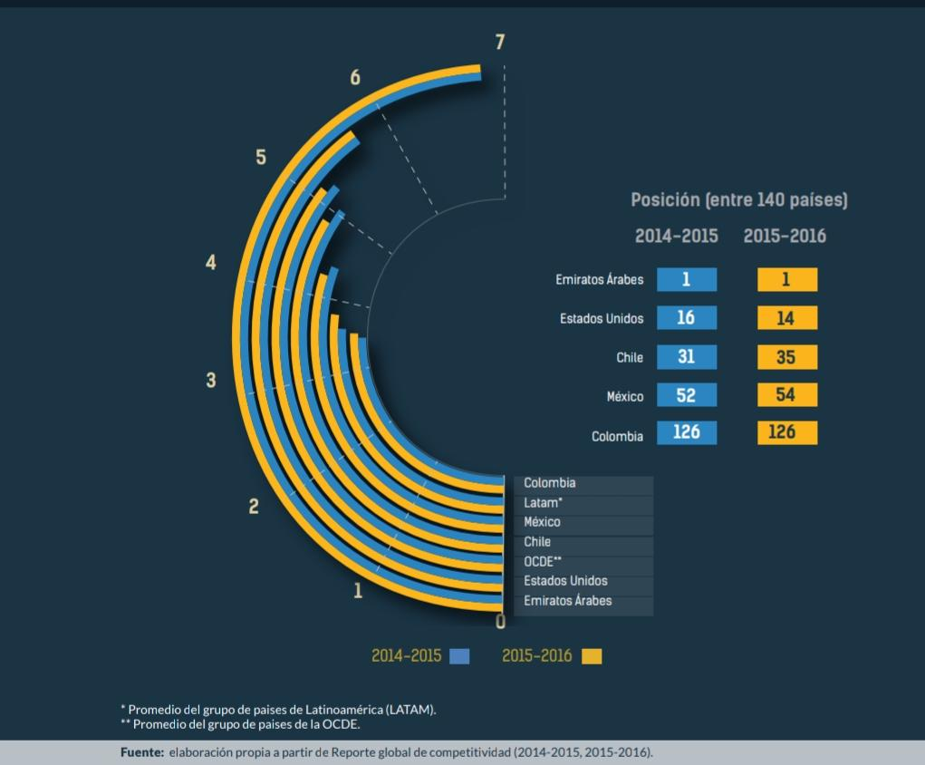
Fuente: elaboración propia a partir de Reporte global de competitividad (2014-2015-2016)
Para el 2015, Colombia obtuvo una calificación de 2,7 sobre 7, siendo un nivel notoriamente bajo comparándolo con los países de la región que tienen un promedio de 3,5 sobre 7, y especialmente comparado con chile y México.
El país vive un cambio en su infraestructura y actualmente es un país en construcción, son múltiples los proyectos que se encuentran en ejecución y más los que vienen en camino.
Grafica 2: infraestructura segundo pilar
Colombia ha ocupado el puesto 84 en el segundo pilar del índice global de competitividad, con un puntaje de 3.7 / 7, mostrando así es rezago generalizado que tiene el país en este sector. Chile y México, alcanzan 4/7 puntos en el índice, y los países pertenecientes de la OCDE tienen un promedio de 5,4/7.

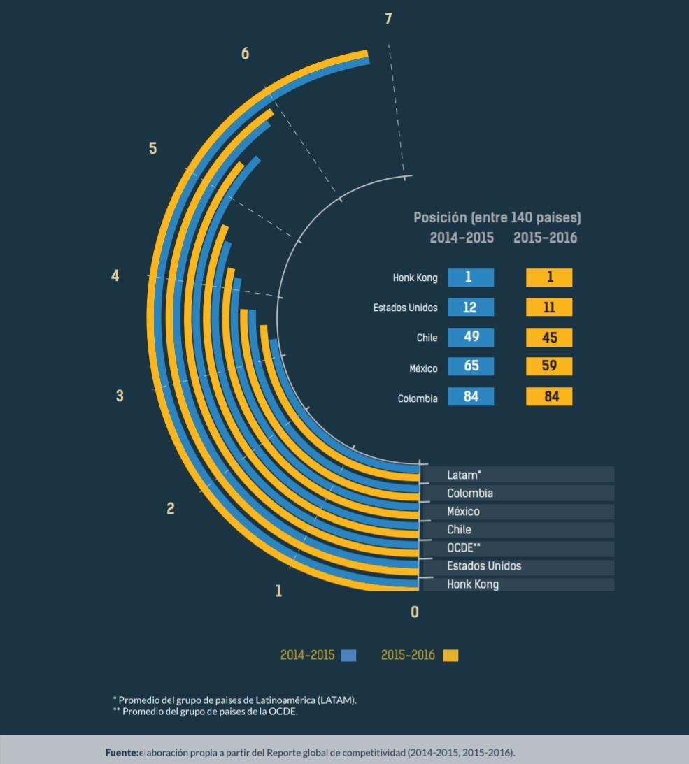
Fuente: elaboración propia a partir del Reporte global de competitividad (2014-2015,2015-2016)
En la región de América latina también se evidencia un rezago en infraestructura, toda vez que los países tienen un promedio 3.6/7 puntos. El país más competitivo en este aspecto es Hong Kong, con un nivel de 6.7/ 7.0 y el país más competitivo en cuanto a la calidad de su infraestructura, son los emiratos árabes, con un nivel de 6.6/7,0.
4.8 legal crowdfunding
Este trabajo de investigación se puede trabajar con firmas de abogados como Philippi prietocarrizosa Ferrero DU & Uría (PPU); Coral Delgado & Asociados, se especializa en temas relacionados con contratación estatal e infraestructura de transportes, entre otros; Gómez Pinzón Abogados ha participado en el desarrollo de los proyectos de infraestructura vial, férrea, aeroportuaria, energía entre otras más importantes en Colombia y ha participado en la estructuración, adquisición y financiación de iniciativas de Asociación Público-Privado, también prestan asesorías en temas de infraestructura, en las etapas del proceso de contratación pública, ejecución contractual y eventuales litigios.
También puede ser enviado a la Revista Infraestructura & Desarrollo Ed.90, ya que esta revista analiza los principales temas de infraestructura que impactan la región y el país.

Referencias Bibliográficas
Meza Ramírez Zulima Loren(2011) DISEÑO DE IMPLEMENTACIÓN DEL CONSULTORIO JURÍDICO VIRTUAL PARA EL MUNICIPIO DE SAN ANDRÉS DE TUMACO http://bibliotecadigital.usb.edu.co/bitstream/10819/581/3/Implementacion_Consultorio_Juridico_Ramirez_2011.pdf
Posada Velásquez Héctor (junio de 2012) El trabajo social de los consultorios jurídicos: ¿necesidad u obstáculo?http://www.scielo.org.co/pdf/rfdcp/v42n116/v42n116a03.pdf
Toro Londoño Beatriz (2016) Los cambios que requieren las clínicas jurídicas iberoamericanas. Estudio de caso en seis países de la región. https://www.sciencedirect.com/science/article/pii/S0041863318300747
Morales Granados Andrea Daniela (2017) Fallas en el desarrollo de infraestructura en Colombia. Proceso del túnel de la línea. http://www.congresoalacip2017.org/arquivo/downloadpublic2?q=YToyOntzOjY6InBhcmFtcyI7czozNToiYToxOntzOjEwOiJJRF9BUlFVSVZPIjtzOjQ6IjE3NDUiO30iO3M6MToiaCI7czozMjoiYmE0YTcxOWM3NTg4YjI0YjEzMWRjYzc3MGU5NjE4MTEiO30%3D
ESTUDIO DE CARACTERIZACIÓN DEL SECTOR DE LA INFRAESTRUCTURA DE TRANSPORTE, cámara colombiana de la infraestructura. https://www.infraestructura.org.co/documentos/economicos/ESTUDIO%20DE%20CARACTERIZACI%C3%93N%20-%20ECONOMIA.pdf

